Издатель: ДТО «Юный Журналист» при поддержке Совета и Администрации МБОУ СОШ №3. Выпуск № 17, 2013г.
Тираж 200 экз. Не является коммерческим изданием. Декабрь 2013 г. тел.5-23-37

Читаете в номере:
- Мы за здоровый образ жизни!(спортивный праздник в 6-х классахи конкурс агитбригад 5 – 11 классов)
- Адаптация детей и родителей к школе (размышления классного руководителя)
- Писать грамотно – это модно(о конкурсе «Грамотей-марафон»)
- День Народного Единства (классный час в 11 классе)
- В мире знаний (неделя начальных классов)

Заметка о любимом учителе, спортивная хроника, размышления на злободневные темы. Эти и многие другие материалы опубликованы в этом номере нашей школьной газеты. Очень хочется, чтобы она была интересной для многих из вас. Дорогие ребята и уважаемые педагоги! Приглашаем вас к сотрудничеству. Какие интересные дела проходят в вашем классе? Какие вопросы вас волнуют? Чем вы можете и хотите поделиться с нами? Мы ждем ваших предложений, ваших вопросов, ваших заметок по любому вопросу школьной и внешкольной жизни. Будем рады печатать, читать и обсуждать ваши статьи на страницах нашего издания.

Поздравляем вас с Новым 2014 годом!
Пусть этот год принесет много добра и света в ваши души!!!

Итоги 1 четверти
2013-2014 учебного года
В соответствии с Законом Российской Федерации «Об образовании», в целях контроля за исполнением государственных образовательных стандартов, отслеживания динамики качества и уровня обученности администрацией школы проведен анализ достижений обучающихся за I четверть 2013-2014 учебного года.
Результаты образования:
 | Успеваемость, % | Качество образования, % | СОУ, % | Средний балл
I четверть  2013-2014 | 95,92 | 46,43 | 48,59 | 3,49
I ступень - 176 обучающихся. Обучающиеся 1-2 классов не аттестуются.
- На «отлично» - 13 обучающихся (14%):
3 «А», кл. рук. Марченко Елена Викторовна:
Гусева Полина, Козлова Арина, Мурадов Амирхан, Сафиулин Никита
3 «Б», кл.рук. Трофимова Анжелика Александровна: Буданова Диана, Кириллова Алиса, Легков Алексей, Попова Дарья
4 «А», кл.рук. Ксенофонтова Лариса Дмитриевна: Марук Полина, Матвеева Виктория,
Трофимов Ярослав
4 «Б», кл. рук. Маланюк Ирина Анатольевна:
Грибанов Никита, Ишметова Дарья
- На «4 и 5» - 34 учеников (36%).
- Не усвоили программу: 3 ученика (3%).
II ступень - 131 обучающийся
- На «отлично» - 7 учеников (4%)
5 класс, кл.рук. Усова Ольга Юрьевна:
Титаренко Дарья, Чернышева Дарья
6 «А», кл.рук. Кощеева Оксана Николаевна:
Дедков Александр, Ковалев Никита,
Ткаченко Ангелина
- На «4 и 5» - 44 ученика (34%)
- Не усвоили программу: 3 ученика (2%)
III ступень - 41 человек (аттестуются по полугодиям.
Хочется отметить высокий уровень качества знаний у обучающихся 3 «А», 5 классов.
Зам. директора по учебной работе Марук С.В.

Здоровье есть высочайшее богатство человека.
Гиппократ
Каждый из нас понимает, что здоровье-это ценность и богатство для любого человека. Его необходимо беречь с раннего детства. Все знают пословицу: «Что посеешь, то пожнёшь». От того, насколько мы будем внимательны к себе самим, зависит наша жизнь. Человек сам выбирает свой жизненный путь, и непременным условием успешности является забота о сохранении здоровья.
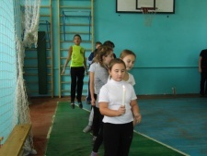
В нашей школе ведется систематическая работа по пропаганде здорового образа жизни. Классными руководителями проводятся классные часы по этой тематике, круглые столы, спортивные праздники. Основной целью всех этих мероприятий является пропаганда здорового образа жизни. Польза ЗОЖ общеизвестна и долгие годы не подлежит сомнению. Качественное и сбалансированное питание, крепкий сон, посильный физический труд, частые прогулки на свежем воздухе – все эти аспекты во многом помогают укреплению организма, способствуют молодости и долголетию. Однако именно спорт в жизни человека становится наиболее мощным и действенным фактором в деле сохранения здоровья.
Спорт всячески способствует гармоничному развитию человека, что особенно важно в молодом возрасте. Именно поэтому и мальчишкам, и девчонкам рекомендуются регулярные занятия спортом с самых юных лет, дабы они сумели оказать свое благотворное влияние на развитие и заложили хорошую основу здоровья на долгие-долгие годы.
Занятия спортом – это неотъемлемая составляющая жизни человека, обеспечивающая необходимую активность. Физкультура и спорт дарят заряд бодрости и оптимизма, укрепляют иммунитет и тем самым ограждают нас от различных заболеваний
В начале ноября классными руководителями 6»а» и 6»Б» классов Кощеевой О.Н, Ряполовой О.С. и учителем физкультуры Фирсовым А.Н был организован спортивный праздник«Веселые старты». У ребят такие мероприятия всегда вызывают восторг и главное- желание победить! У всех участников было приподнятое настроение. Фирсов Александр Николаевич начал своё выступление со слов приветствия:
Спорт, ребята, очень нужен.
Мы со спортом крепко дружим!
Спорт – помощник!
Спорт – здоровье!
Спорт – игра
Физкульт – ура!
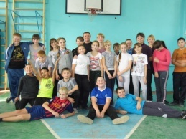
Учитель познакомил ребят с основными правилами игры, напомнил, что она посвящена олимпийскому движению и приближающейся Олимпиаде в Сочи. Выяснилось, что многие из ребят ждут этого события и много знают об истории проведения олимпийских игр. Учащимся было предложено назвать команду, и ребята выбрали звучные названия «Оба-на!» и «Малышок». Ими был озвучен девиз команд.
И вот закипела борьба! Очень интересным был конкурс «Пока горит свеча». Он был посвящен Олимпийскому огню, который уже зажгли в преддверии олимпиады.
Не забыли и о викторине, ребята показали неплохие знания по истории олимпийского движения. Учителем Фирсовым А.Н был предложен следующий конкурс «Знатоки», ребятам предлагалось разложить в правильном порядке олимпийские кольца, и они хорошо справились с этим.
Затем были организованы такие конкурсы как «Рыбак»,«Переправа с обручами», «Туннель»»,»Ловкий футболист», «Биатлонисты» и другие. Ребята активно участвовали во всех конкурсах, болели друг за друга, поддерживали своих учеников и классные руководители Кощеева О.Н и Ряполова О.С.
В конце игры строгое, но справедливое жюри в составе учениц 10 класса Сафиулиной Анастасии и Колесниковой Карины огласило свое решение: с небольшим отрывом победила команда: «Оба-на!». Ребята радовались своему успеху, поздравляли друг друга с победой!
Еще одним ярким и запоминающимся мероприятием в нашей школе был конкурс агитбригад. Это традиционный конкурс, который проводится не первый год. В нём участвовали учащиеся 5-11 классов.
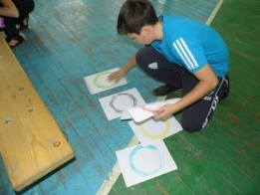
22 ноября выступали ребята 5-7 классов. Учащиеся 6»а» и 6»б» классов готовились к этому конкурсу совместно. Жюри в составе директора школы Ковалёвой Э.А, зам. директора по воспитательной работе Комиссаровой Л.В. предложили путем жеребьёвки определить порядок выступления команд.
Участники конкурса волновались, однако, оказавшись на сцене, показывали хорошо подготовленные выступления. Они призывали вести здоровый образ жизни, отказаться от вредных привычек. Все ребята постарались хорошо выступить, но, по решению жюри, сборная команд 6»а» и 6»б» классов стала победителем и заняла 1 место!
Такие мероприятия пропагандируют здоровый образ жизни, призывают отказаться от вредных привычек, пагубно влияющих на здоровье человека.
Чтобы вырасти здоровым, надо с самого раннего детства научиться вести здоровый образ жизни. Физиолог и естествоиспытатель И.Мюллер как-то сказал: " Человек, которому некогда позаботиться о своём здоровье, подобен ремесленнику, которому некогда наточить свои инструменты". Здоровье - это самое главное сокровище человека!
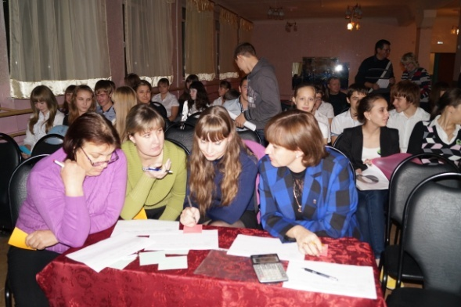
Ряполова О.С., учитель русского языка и литературы МБОУ СОШ №3

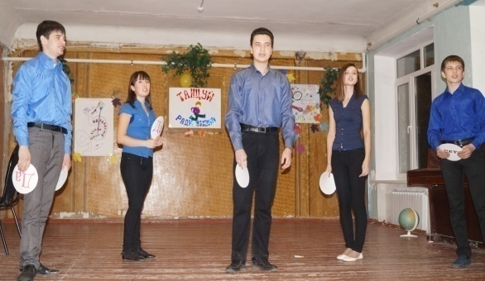
14 ноября в 18:00 в нашей школе прошёл конкурс агитбригад на тему «Я живу! Я люблю жить!» .среди старших классов.
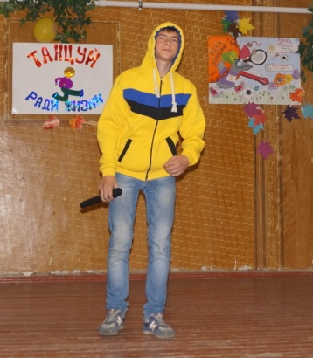
Все классы потрудились на славу. Выступления были насыщенными, яркими и соответствовали теме. Выступление 8 класса отличалось массовостью: был задействован практически весь коллектив. В доходчивой форме было рассказано о влиянии вредных привычек на человека с привлечением данных статистики. Девятиклассники подготовили ролик о вреде курения, наркомании и алкоголя, вручили присутствующим воздушные шары как символ здорового образа жизни, который они выбирают. Сценарий 10 класса тоже был интересен. Его «изюминкой» был соответствовавший тематике номер в стиле РЭП, сочиненный и исполненный Ахмедовым Романом Слаженно и интересно прозвучало выступление одиннадцатиклассников, внешний вид которых также произвел впечатление.
Жюри не смогло распределить места, так как все выступления агитбригад были достойны победы и высшей похвалы. Классы были отмечены по следующим номинациям: 8 класс – за массовость и активное участие, 9 класс – за позитивное содержание сценария и наглядность, 10 класс – за идейное содержание и авторское исполнение, 11 класс – за оригинальность постановки и исполнение.
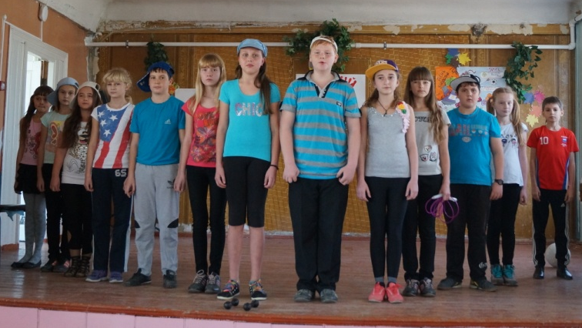
Все ребята, участвовавшие в конкурсе, проявили себя с самой лучшей стороны. Я думаю, что после конкурса многие задумались о том, как они живут, о своем здоровье, о своем будущем. И, наверное, о том, что вести здоровый образ жизни все-таки правильнее, чем губить свое здоровье.
Фоменко Анастасия, 9 класс

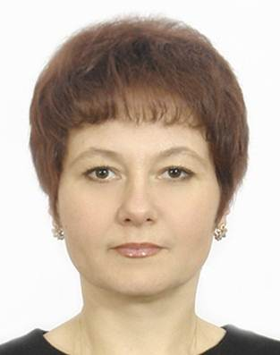
Партнёрство семьи и школы должно работать в интересах ребёнка, разделяя ответственность за его образование и развитие. В ранний школьный периоды родители и семейная атмосфера являются наиболее важным фактором в развитии детей. Некоторым родителям могут понадобиться соответствующая подготовка и одобрение педагога в их стремлении помочь детям. В свою очередь, учитель должен осознать, что его работа в классе не принесёт больших результатов без активного участия родителей. Важно начать эту работу именно в начальной школе, так как активные формы работы с родителями с самого начала обучения ребенка в школе позволяют им осознавать необходимость приобретения новых знаний для формирования и развития здоровой и полноценной личности, формируют потребность общения со школой Практика работы в школе показывает, что родители начинают стремиться к активному сотрудничеству со школой и педагогом, если между ними возникает взаимопонимание. А оно рождается в совместной деятельности. Значит, учитель должен позаботиться о том, чтобы стать организатором жизненно важной программы взаимодействия семьи и школы.
Начался учебный год, набран 1 класс. Кто они - мои будущие ученики? Чему смогу я их научить? Чему они научат меня? Главная моя задача, как первого учителя, в первые дни пребывания ребенка в школе – полюбить каждого ученика, как своего родного, чтобы каждый ребенок смог увидеть во мне близкого человека, чтобы в классе он чувствовал себя, как дома.
Когда я встречаю первоклашек первого сентября, обязательно обращаю внимание на состояние их родителей. Для детей 1 сентября —это праздник, для родителей - волнения, переживания, надежды, связанные с первыми оценками, первыми шагами по пути к знаниям. И я понимаю их тревоги, потому что начало обучения ребенка в первом классе- сложный и ответственный этап в его жизни, ведь происходит очень много изменений. Это не только новые условия жизни и деятельности, но и новые контакты, новые отношения, новые обязанности. Раньше был ребенком, теперь стал школьником, обучение и воспитание дает не сад или бабушка, а школа. Со вступлением в первый класс меняется жизнь ребенка: все подчиняется учебе, школе, школьным делам.
Адаптация ребенка – процесс очень сложный. Как организовать жизнь маленького ученика, найти людей, которые помогут ему ориентироваться в сложном водовороте школьной жизни?
Адаптация ребенка к школе происходит не сразу. Не день и не неделю нужно для того, чтобы привыкнуть к школе по-настоящему. Это достаточно длительный процесс, связанный со значительным напряжением всех систем организма. Бесспорно, первоклассники, посещавшие дошкольные учебные заведения, а их в 1Б классе приблизительно 60%, значительно легче адаптировались к школе, чем дети, которые находились дома, и не привыкли к длительному пребыванию в детском коллективе.
Начиная с первых недель обучения в 1 классе, дети постепенно отдаляются от родителей, т.к. авторитет учителя растет на глазах. Но тем не менее, отношения с родителями, состав семьи и взаимоотношения между ее членами имеют значительное влияние на ученика. С поступлением ребенка в первый класс у родителей появляется новый статус - родители первоклассника, а соответственно и те проблемы, которые решают родители совместно с ребенком, и те радости успеха, которые переживают совместно.
Часто слышишь от родителей «Мы теперь первоклассники ...», «Нам задали выучить стихотворение ...», «Мы не успели сделать домашнее задание ...» и.т.д. Употребление местоимений «мы», «нам» свидетельствует о том, что все вопросы школьной жизни являются для родителей общими. Переживаются вместе и первые школьные трудности .Ведь в период реформ система образования меняется так стремительно, что родители часто не имеют об этих изменениях достаточного представления, ориентируясь в учебно-воспитательной деятельности в основном по своему школьному опыту, который часто отстает от современных требований. Для решения этого несоответствия, чтобы родители также успешно адаптировались к школьной среде, я стараюсь сделать учебно-воспитательный процесс максимально открытым, информированным и доступным для родителей. В этом хорошо помогают беседы, часы общения, тематические родительские собрания, «родительские практикумы», где даются практические советы и рекомендации учителя и психолога, информирую родителей обо всех сторонах деятельности школьного коллектива (стенд «Наша школьная страна», где отражаются достижения класса, проведенные и намечаемые мероприятия.), знакомлю с проектами, в которых будет участвовать их ребенок.
Первым и решающим условием положительно направленного взаимодействия являются так же доверительные взаимоотношения между учителем и родителями. Контакт с родителями я строю таким образом, чтобы у родителей возник интерес не только к процессу обучения, но и воспитания. Стараюсь не поучать, а советоваться, договариваться о совместных действиях («А как вы думаете?», «Хочется услышать ваше мнение»). В классе была проведена выставка «Семейных поделок», в которой практически все родители приняли активное участие. Таким образом, у родителей появилась возможность поддержать своих детей, порадоваться их успехам, лучше узнать своих детей, открыть для себя ещё неизвестные стороны их интересов, возможностей, увлечений, таланта. Совместные мероприятия, безусловно, сближают детей и родителей.
Родители активно участвуют не только в классных, но и в школьных мероприятиях. В этом учебном году, ярким мероприятием с участием родителей учащихся стал праздник «Посвящение в первоклассники».
Работа с родителями всегда считалась одной из самых трудных в педагогической деятельности учителя. Родители учеников являются основными участниками образовательного процесса, с которыми делятся усилия и ответственность за итоги педагогической работы.
Родители могут немало сделать для того, чтобы ребёнок любил школу и учился с радостью. Ведь цель у нас одна - воспитать ребенка добрым, хорошим человеком, нравственной и творчески активной личностью.
«Педагогика должна стать наукой для всех: и для учителей, и для родителей», - считал В.А. Сухомлинский
Кравцова Жанна Васильевна
классный руководитель 1Б класса
«Грамотность – это вежливость автора по отношению к читателю»,- считает Стас Янковский, российский информатик и юморист. Так или иначе современные тенденции в отношении грамотности становятся всё более заметными. Девиз «Писать грамотно – это модно!» становится все более популярным. Повышению грамотности способствуют не только уроки, чтение книг, но и различного рода лингвистические конкурсы.
В октябре 2013 года учащиеся МБОУ СОШ№3 участвовали в проекте «Грамотей-марафон». Организовала участие детей в данном мероприятии завуч школы Марук Светлана Вильгельмовна. Целью этого конкурса является выявление уровня сформированности орфографической грамотности учащихся 5-11 классов на начало учебного года.
Задание конкурса «Грамотей-марафон» состоит из трёх частей, исследующих разные аспекты орфографической грамотности участника.
Только тот, кто способен на быстрое мышление, сможет за короткое время пройти полумарафонскую дистанцию: на первом этапе было представлено84 пары слов: по 4 пары на 21 правило орфографии. Одно из слов в паре написано правильно, а второе – с ошибкой; задача участника, – выбрать верный вариант. Особенность этого задания заключается в том, что это именно «гонка», соревнование на скорость. Всё прямо как на уроке физкультуры: организатор командует «На старт! – Внимание! – Марш!» и следит за секундомером, дети слышат чужое «время финиша» и могут корректировать свой темп. Атмосфера спортивного состязания нужна главным образом для того, чтобы мотивировать участников на быстрое и правильное выполнение задания.
Только действительно грамотный человек сможет не ошибиться в словарном слове. Память, проговаривание и интуиция – вот что поможет разобраться в сложном тексте делового стиля, который был представлен на втором этапе. Текст состоит из словарных слов, написание которых нужно определить, выбрав из двух или трёх вариантов правильный. Задание примечательно тем, что позволяет выявить участников, обладающих так называемой «врождённой грамотностью».
Только прирождённому корректору под силу такая непростая задача, как быстрое нахождение ошибок в текстах делового и общественного содержания, что и делали участники на третьем этапе. Оно позволяет исследовать явление, которое можно называть «орфографической зоркостью», – способность находить ошибки в текстах разного рода. Да, именно находить: можно прекрасно знать правило и верное написание слова, но всё равно пропустить ошибку при чтении чужого текста.
Все участники успешно справились с предложенными заданиями и спустя месяц получили сертификаты, где указан уровень орфографической грамотности каждого. Победителями школьного марафона являются Чернышева Дарья(5класс), Бедный Ярослав(6 класс),Омельченко Ирина(7 класс). Лещишина Олеся и Нягу Лилия (8 класс),Чиркина Анастасия и Дах Иванна(9 класс) и Грибанова Евгения ( 11 класс).
Участвуя в такого рода соревнованиях, ребята понимают, что грамотная речь – это не абстракция, постоянно навязываемая учителем русского языка. Она нужна не только родителям и школе, но и каждому из них. Её ценят те, кого ты уважаешь; она позволяет говорить на интересные темы. Особенно это касается Интернета, где нет внешности, возраста и статуса – есть только тексты; нет учителей и «обязаловки» – ты сам выбираешь «кем быть». Это практически единственный способ самовыражения, от которого зависит твоя «сетевая судьба». Выбор очевиден: быть грамотным.
Абдурашидова Т.Г., учитель русского языка и литературы МБОУ СОШ №3

***
21 октября, в понедельник, на втором уроке проходил Всероссийский дистанционный конкурс «Грамотей Марафон». В нем мог участвовать любой ученик, желающий проверить свои способности в орфографии. Хоть конкурс и был платным, стоимость его мала, всего 50 рублей.
Участников «соревнования» посадили в класс, и раздали задания, потом Абдурашидова Тамара Григорьевна, огласила правила и критерии оценивания. После этого учителя зафиксировали время и объявили, что конкурс начался.
Весь конкурс состоял из трех этапов:
- Бег с препятствиями. В этом этапе были задания на время. Чем быстрее и правильнее выполнишь задания, тем больше балов получишь. Этот этап самый захватывающий но, по- моему, несложный.
- Слалом (спуск по извилистой трассе на сноуборде или лыжах.) В этом этапе нужно было в тексте, написанном в рамочках, выбрать правильный вариант написания того или иного слова. Я до участия в «Грамотее», и понятия не имела, что такое слалом.
- Свуп. В третьем этапе был дан текст, поделенный схематически на пронумерованные квадратики. Нужно было в этом тексте найти ошибки и написать под каким номером сделана ошибка.
Я думаю, что конкурс прошел удачно, и все участвовавшие в нем ребята, были довольны.
Участие в различных конкурсах и не только по русскому языку - увлекательное дело. Поэтому, ребята, призываю вас: принимайте участие в конкурсах, участвуйте в жизни школы! Ведь это так интересно и познавательно!
Дах Иванна, ученица 9 класса.

Всем известно, что 4 ноября является государственным праздником России - Днем Народного Единства. У него есть и другие названия: День Добрых дел, День Казанской Божьей Матери. Но, к сожалению, для многих жителей нашей страны история этого праздника и его роль в истории остается загадкой. Ответы на многие вопросы, связанные с этим праздником мы, ученики 11 класса МБОУ СОШ №3, узнали на классном часе, организованном нашим классным руководителем Фоминой Надеждой Владимировной.
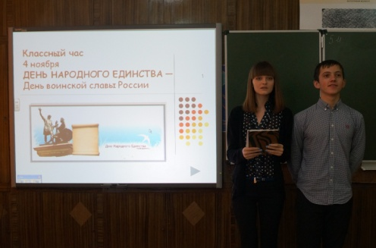
Мероприятие мы начали с торжественного исполнения гимна РФ. Праздничный настрой поддержала Кузнецова Александра, прочитав замечательное стихотворение: «Ушли в историю года, Цари менялись и народы, Но время Смутное, невзгоды Русь не забудет никогда…». После этого Надежда Владимировна рассказала о событиях, которые относились к 4-му ноября. Вот что мы узнали:
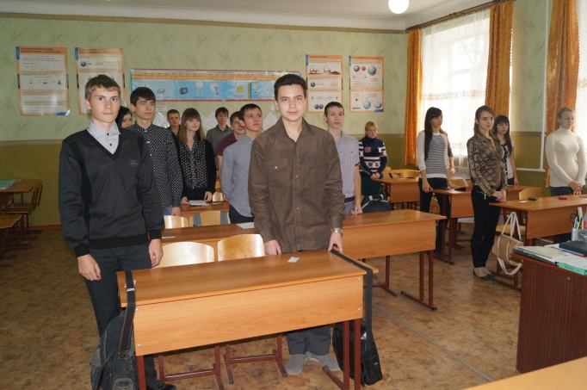
«История начинается с далекого 1598 года. Умер Федор, сын Ивана Грозного и не оставил после себя наследника. Его смерть послужила началом Смутного Времени, когда идет борьба за престол, в стране голод, разруха. В это время Польша начинает активные действия по захвату русского престола. Возрастает народное недовольство идут восстания. Народ долго терпел, но, увидев, что их цари-самозванцы привели страну на грань полного распада, начинает решительно действовать.
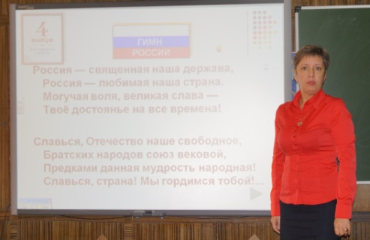
Как известно, в 1612 году было народное восстание под предводительством князя Дмитрия Пожарского и Кузьмы Минина. По преданию, Минин был сыном обычного солевара. Однако это не помешало ему стать наравне с князем и руководить ополченцами в войне против Польши. В тот момент истории объединились все сословия и национальности, которые проживали на территории Руси. Это редкий пример в русской истории, когда народ решил самостоятельно определить судьбу страны, без участия власти. Люди шли воевать не за царя, ведь его не было. Они шли воевать за свою родину.
Известно, что прежде чем идти в бой, русские 3 дня молились Богу. Впереди ополченцы несли икону Божьей Матери, которую им привезли из Казани.
Сначала, повстанцы освободили Москву от польских интервентов, а затем, после двухмесячной осады, 4 ноября спасли Китай-Город, окончательно прогнав поляков с русской земли. На престол взошел Михаил Романов. В благодарность Михаил установил памятник Пожарскому и Минину. День освобождения Китай-Города объявили государственным праздником – днем Казанской иконы Божьей Матери. Князь Пожарский в благодарность Богу за победу построил в Москве церковь, которую в честь иконы, помещенной в ней, так и называется – церковь Казанской иконы Божьей Матери.
В 1917 году праздник отменили власти-безбожники, но в 2004 г. решили возобновить эту традицию. Правда, его переименовали, назвав Днем Народного Единства».
В конце урока мы провели викторину по теме праздника.
Так, в ходе урока мы узнали, что 4 ноября – это праздник народа, сплотившегося перед лицом опасности и решившего историческую судьбу России. И праздник приобретет смысл тогда, когда каждый гражданин нашей страны поймет, какую ответственность он несет за судьбу нашей Родины. Не надо думать, что политическая национальная, религиозная или расовая принадлежность человека должна определять его значение в жизни России. Ведь мы – один народ, все – россияне.
Едино государство,
Когда един народ.
Когда великой силой
Он движется вперед.
Грибанова Евгения, ученица 11 класса

Неделя начальных классов

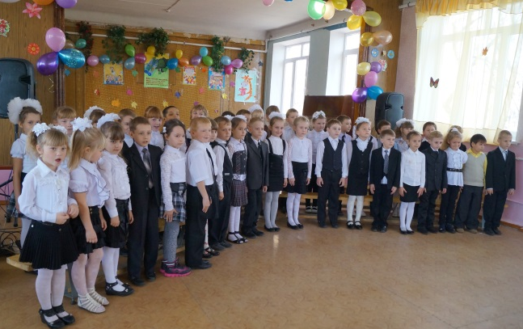
С 25 по 29 ноября 2013г. в нашей школе проходила тематическая неделя начальных классов «В мире знаний».
Неделю открыли самые юные младшие школьники. 25 ноября состоялся праздник в 1-х классах «Посвящение в первоклассники», на котором ребята дали Клятву первоклассников хорошо учится, быть примерными школьниками, любить и беречь школу, быть достойными звания Ученика школы№3. Ребята показали, чему они научились за первые месяцы учёбы, дружно играли и пели песни. Всем им вручили Диплом первоклассника.
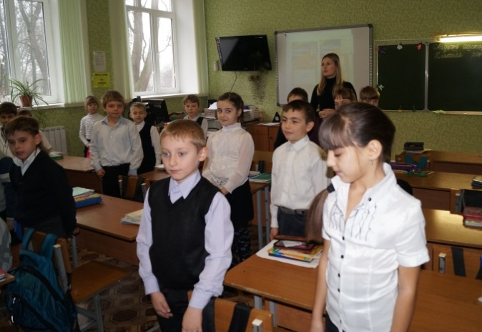
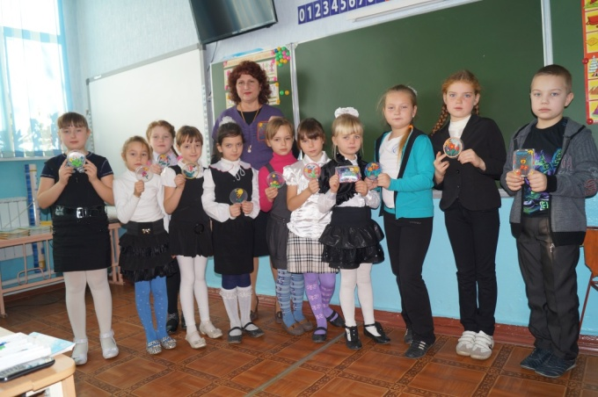
В этот же день на занятии внеурочной деятельности «Азбука мастерства» (руководитель Дубровина Т.А.) и ученики 2-х классов совершили краткий экскурс в историю материалов для лепки и сделали своими руками замечательные панно из цветочной композиции для мам к Международному Дню Матери.
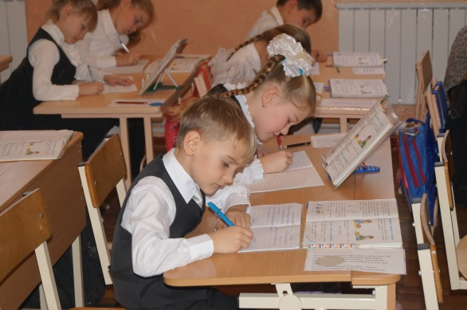
26 ноября в 3- а классе (учитель Марченко Е.В.) прошёл урок русского языка «Части речи. Глагол». Ребята показали на уроке свои знания об изученных частях речи и учились отличать имя существительное и глагол, когда имя существительное имеет значение действия. Особенно активными были Гусева Полина и Кожухова Екатерина.
27 ноября ученики 2-б класса порадовали всех своими прочными знаниями на уроке русского языка (учитель Иванова Е.А.). Они активно помогали Буратино справиться с трудными грамматическими и орфографическими задачами, составляли предложения и работали с текстом, размышляли, делали выводы. Особенно активно работали Марченко Елисей, Горцунова Варя.
28 ноября в 3-а классе состоялся классный час «Рабочее место школьника» (классный руководитель Марченко Е.В.). Ребята узнали факты об истории создания школьной парты и размышляли над вопросами, каким должно быть рабочее место современного школьника, как в школе, так и дома, как сохранить здоровье, работая за компьютером. Активно упражнялись в сохранении и укреплении осанки и мышц спины. Многие ребята принесли фотографии своих рабочих мест дома и демонстрировали их одноклассникам. В конце занятия ребята сделали вывод, что рабочее место современного школьника – маленький кабинет, который должен быть удобным и многофункциональным.
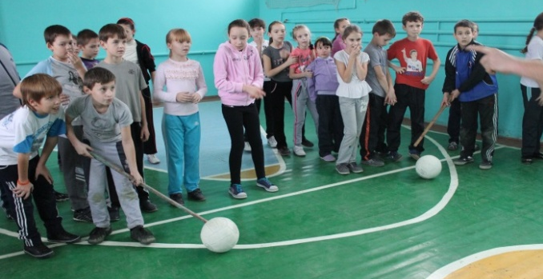
26 ноября ученики 4-б класса (учитель Маланюк И.А.) «открыли» Олимпийский старт предстоящей зимней Олимпиаде в 2014г.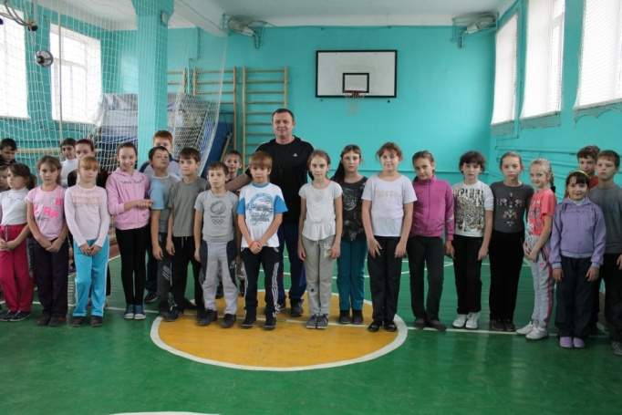 Они рассказали о зимних видах спорта, символике игр в Сочи. Затем состоялись интеллектуальные соревнования между командами «Олимпийцы» (4- а класс) и «Чемпионы» (4- б класс). Мамы – главные помощники команд. В этих соревнованиях победила дружба.
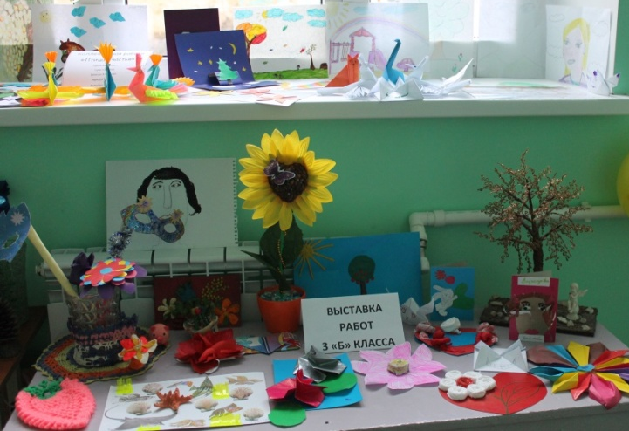
А 27 ноября состоялась школьная спартакиада, посвященная зимней олимпиаде а Сочи 2014. Учитель физкультуры Фирсов А.Н. продемонстрировал ребятам 4- х классов фильм о параолимпийских играх. Сами соревнования между спортивными командами «Олимпийцы» (4-а кл.) и «Чемпионы» (4-б кл.) начались с символического переноса «олимпийского» огня. Затем в жаркой «борьбе» в эстафетах «Снежки», «Хоккей», «Бобслей» и др. победила команда «Олимпийцы» со счётом 7 : 2. За своих детей болели и родители, которые поддерживают их во всех школьных делах.
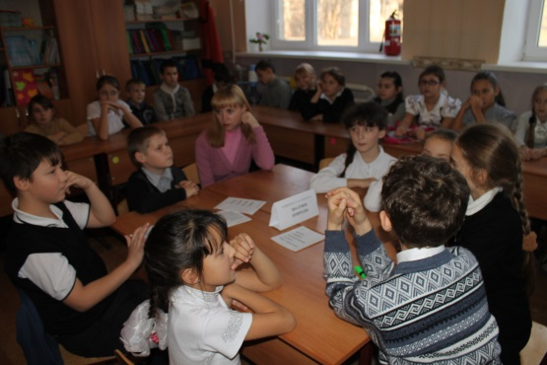
29 ноября состоялась интеллектуально- развлекательная игра «Удивительный мир животных» (Ксенофонтова Л.Д.). Команды «Знатоки природы» (4-а кл.) и «Юннаты» (4-б кл.) показывали свои знания и эрудицию, читали стихи о природе и в защиту экологии, защищали плакаты по охране природы. Как всегда, вместе с ребятами в игре принимали участие их родители.
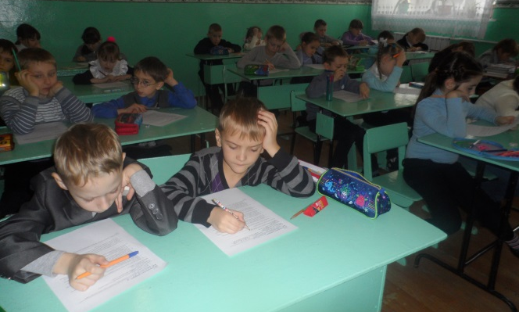
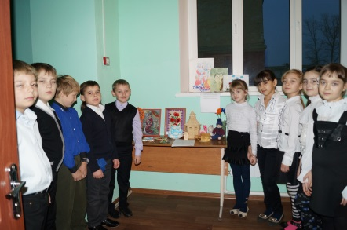
В этот же день в школе прошла первая метапредметная олимпиада между учениками 1 – 4-х классов. Победителями стали: 1 место – Лисянская Александра – 1-а класс, Марченко Елисей – 2-б класс, Легков Алексей – 3-б класс, Матвеева Виктория – 4-а класс; 2 место – Кистровский Илья – 1-б класс, Чапурин Никита – 1-а класс, Пикалов Егор – 3-а класс, Братский Дмитрий – 2-а класс, Карапетян Максим – 4-а класс;3 место – Нагибина Кира – 1-б класс, Шустов Олег – 2-а класс, Петрова Софья – 2-б класс, Козлова Арина – 3-а класс, Гусева Полина – 3-а класс, Ишметова Дарья – 4-б класс.

На протяжении всей недели начальных классов в школе проходила выставка – конкурс детского творчества «Наши руки не знают скуки». Самыми активными её участниками стали ребята 1-а класса – Лисянская Александра, Чапурин Никита, Орлицкая Анастасия, Родченко Максим; 1-б класса – Баева Эллина, Воронцова Эллина, Непойда Евгений, Нягу Кира; 4- а класса – Трофимов Ярослав, Марук Полина, Матвеева Виктория, Карапетян Максим, Чернобай Валентина; 2- б класса – Борисенко Юлианна, Давыдов Константин, Аванесов Назар, Кравцов Никита; 3-а класса – Козлова Арина, Вранеско Александра, Пикалов Егор; 3-б класса – Кириллова Алиса, Попова Дарья, Видничук Алина.
Ксенофонтова Л.Д., руководитель МО учителей начальных классов

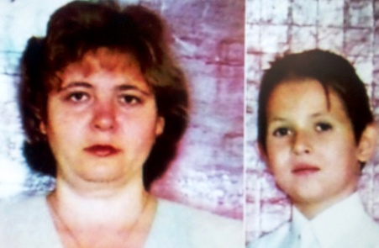
За то время, что учусь в школе, я понял , что учителя переживают за нас не меньше, чем родители: они так же волнуются, переживают с нами наши первые победы и первые неудачи, но не всегда мы, ученики, способны понять это.
Как и все дети в 7 летнем возрасте, я не мог дождаться, когда наступит 1 сентября и я пойду в школу. Я собрал портфель, сложив в него все необходимые принадлежности, и каждое утро спрашивал у мамы, когда же наступит этот долгожданный день…
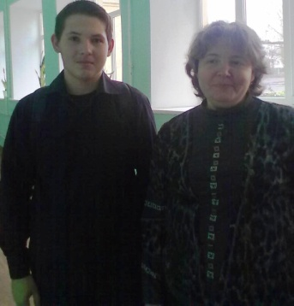
Наконец наступил день 1 сентября, я встал раньше всех, торопил родителей, боясь опоздать. Около школы я увидел много счастливых и нарядных детей с красивыми цветами. Школа показалась мне очень большой, я растерялся. Мама взяла меня за руку, подвела к кабинету, открыла дверь, и я вошел в класс. Там было много детей и их родителей, а возле доски я увидел женщину. В руке у нее был мел и она, что-то писала на доске. Спустя некоторое время она повернулась к нам и сказала: «Добрый день, давайте знакомиться, меня зовут Ксенофонтова Лариса Дмитриевна». Когда Лариса Дмитриевна начала говорить класс замер, и в тишине был слышен только ее завораживающий голос. Она спокойно и неторопливо объясняла нам, что мы сейчас тихонько, парами выйдем в школьный двор на линейку и попросила нас, чтобы мы вели себя тихо, как мышки.
Мы внимательно выслушали ее наставления, и пошли вслед за ней в школьный двор. Когда мы подошли на свое место, я смотрел, на колонки, на микрофон, на детей, на родителей, на Ларису Дмитриевну. Она выглядела счастливой. И я сразу понял: все будет хорошо. После линейки мы вернулись в класс. Наша первая учительница подошла к своему столу и поздравила нас с праздником. Она сказала, что очень рада быть нашим классным руководителем и очень надеется, что мы будем дружным классом. Она познакомилась с каждым и для каждого она нашла, что сказать хорошего, ни разу не повторилась. Действительно, мы были самым дружным классом в начальной школе. Мы все ходили на уроки Ларисы Дмитриевны как на праздник. Она всегда поддерживала нас, мирила, находила новые интересные и полезные игры. С некоторых уроков под ее руководством мы даже не хотели уходить.
Когда Лариса Дмитриевна заболевала или уезжала на курсы, не было таких учителей, которые могли бы так же объяснить тему, помирить нас или просто занять.
Первые счастливые, наполненные радостью 4 года пролетели быстро. Я ученик среднего звена скучаю по тому времени. Утешает меня только то, что теперь у Ларисы Дмитриевны учится мой младший брат.

Демидчик Владислав, 8 класс

Шахматы – больше чем игра
19октября в РДК состоялись соревнования по шахматам. Игра проходила в 3этапа.Нашу школу представляла команда из 5 человек: Титаренко Дарья, Дедков Александр, Бедный Ярослав, Нагапетян Нагапет и я, Ковалёв Никита.
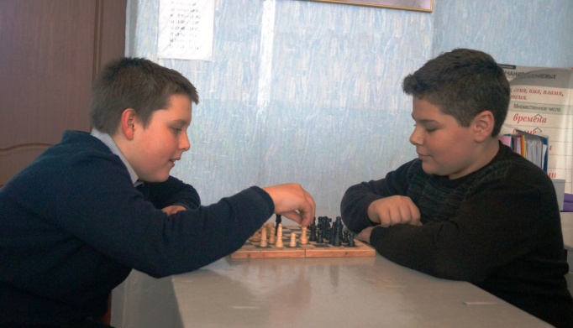
На первом этапе мы играли с участниками из школ №6,7,12, одержав три победы и проиграв две игры. На втором этапе было больше поражений. Но к финалу мы упорно готовились вместе с нашим тренером Фирсовым Александром Николаевичем и добились неплохого результата. В общекомандном первенстве мы заняли почётное 3 место.
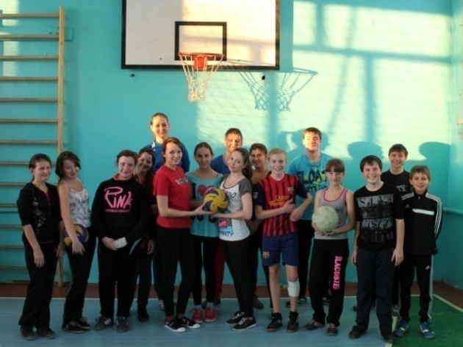
Мне очень понравилось играть в шахматы и участвовать в турнире. Выдающийся американский шахматист А.Бисно сказал: «Шахматы содержат в себе элементы культуры, искусства и интеллектуальных достижений всей цивилизации». Я с ним согласен и думаю, что общение с шахматами требует большого умственного напряжения, ответственности, а если играешь командой- чувства коллективизма (нужно думать не только о себе).
Таким образом, можно сказать, что шахматы – больше чем игра…
Ковалёв Никита, ученик 6а класса
Интересная встреча
12 декабря 2013 года наш учитель физической культуры Фирсов А.Н. устроил нам настоящий праздник, к нам на тренировку по волейболу была приглашена профессиональная спортсменка Анна Попова. Ради такого случая занятия и у младшей, и у старшей группы проходили в одно время.
Вначале Анна Сергеевна показала ряд упражнений по приему мяча, затем мы отработали подачи. Конечно же, не у всех получалось, были даже слезы, но, как известно, для достижения результатов необходимо время, упорство и самое главное - желание, а оно имеется у многих.
Для более ясного понимания сути упражнения и наглядности Анна показала мастер-класс по подачам: ее удар был настолько силен, что ей не хватило размеров нашего спортзала. В ее отточенных, четких движениях проглядывается профессионализм и упорные годы тренировок. Анна давала нам полезные советы, которые, например мне, очень помогли.
В конце тренировки Александр Николаевич нас разделил на команды, и началась игра. Анна внимательно следила за ходом игры, подсказывала, что и как лучше сделать. От нее мы узнали много новых слов, составляющих профессиональную терминологию волейбола.
Анна Сергеевна – очень обаятельная и милая девушка, она с удовольствием ответила на наши вопросы, касающиеся игры, а также рассказала о себе.
Анна родилась в Казахстане. В три года она переехала в Красный Сулин. Во втором классе, когда ей было 8 лет, ее отдали в волейбольную секцию. Таким образом, волейболом она занимается уже 15 лет. Сначала у нее мало что получалось, а затем стали появляться первые плоды тренировок.
Сейчас волейбол – это ее профессия. Она уже принимала участие в значимых соревнованиях крупного масштаба. В Азербайджане по телевидению транслировалась игра с ее участием, при желании матчи с Анной можно посмотреть в интернете. Надеюсь, в скором времени мы сможем увидеть Анну и на российском телевидении.
На вопрос: «Есть ли потенциал у нашей волейбольной команды?», она ответила, что есть, но пока что с большой уверенностью это утверждать невозможно, так как данный вид спорта требует больших усилий, терпения и упорных тренировок.
Встреча с Анной Поповой дала нам бесценный опыт: мы получили множество полезных советов от настоящего профессионала, представление о своих возможностях, узнали некоторые секреты игры. Надеюсь, что в скором времени мы еще увидимся с ней.
Сафиулина Анастасия,
ученица 10 класса

***
Современную жизнь трудно представить без компьютера и интернета. Он входит почти во все сферы жизнедеятельности человека. Но в этом есть как плюсы, так и минусы.
Плюсы в использовании компьютера: помогает выполнять сложные вычисления, получать, хранить, обрабатывать, информацию, осуществлять связь между пользователями интернета по всему миру, заменяет почту, справочное бюро.
Минусы в использовании компьютера: потеря зрения при длительном использовании, неуклонно возрастающая гиподинамия (малоподвижность), доступность в соцсетях к низкопробным сайтам без ограничения в возрасте, использование компьютера для игр, вызывающих расстройство психики.
Так, как имеются положительные и отрицательные стороны в использовании компьютера, необходим разумный подход в этом вопросе.
Григорьева Софья, ученица 6б класса

***
Мир изменился, изменились и люди, и общество в целом. Не всегда эти перемены к лучшему, но все – таки, мне хочется сказать, что научно – технический процесс помогает людям в их жизни, экономит время, делает жизнь безопасней и спокойней. Я понимаю, что во всех областях науки необходима доработка и совершенствование знаний и правильное их применение. Но жить стало легче. Например, многие процессы в жизни компьютеризированы. Уже не существует кассиров или их становится все меньше в банках России. Они переходят на карточную систему: оплата различных платежей производится теперь через терминалы. Бывает, не хватает времени пойти в библиотеку и сесть почитать там книгу. Но это можно сделать теперь дома, не выходя из своей квартиры, достаточно иметь компьютер и Интернет. Ученые разрабатывают новые препараты, которые позволят бороться с некоторыми тяжелыми заболеваниями. Для всего общества это конечно огромный плюс. Идет разработка безопасных удобрений для подкормки почв, потому что на сегодняшний день многие овощи и фрукты заражены пестицидами, которые вредны для здоровья человека.
Хотелось бы, конечно, чтобы и люди стали чуть добрее и отзывчивее. Но это тяжело изменить, менять менталитет – сложная штука.
Много плюсов я вижу в нашем современном обществе, много положительных моментов, и хочется, чтобы их становилось все больше!
Ткаченко Ангелина, ученица 6А класса

***
Каждый день в мире люди достигают высот постоянно происходит развитие науки и техники. Меня интересуют разные новые технологии производства лекарств, новые методы лечения людей от ранее неизлечимых болезней.
А кому же не понравится разнообразие компьютерной техники, систем телекоммуникаций, нынешняя электроника? А бытовая техника как облегчила людям жизнь? Хлебопечи, миксеры, кухонные комбайны, мясорубки – как красиво и вкусно можно приготовить с помощью этих предметов быта! На предприятиях труд людей вытесняется машинным.
А развитие космоса? Ведь это вообще захватывает! Спутниковые технологии открывают много перспектив. Современный человек должен только много учиться, чтобы сделать свою жизнь достойной и интересной.
Ковалев Никита, ученик 6А класса.

***
Меня тревожат проблемы современного общества.
Современное общество сегодня развивается очень быстрыми темпами. Что ещё вчера считали прогрессивным и новым , сегодня уже безнадёжно устарело. Мы уже летаем в космос, клонируем животных, создаём сложные механизмы. Но есть и обратная сторона медали. Человечество столкнулось с целым комплексом проблем : экологические проблемы , перенаселение планеты, бедность, социальное неравенство, терроризм, всё новые и новые трудноизлечимые и неизлечимые болезни. Людей волнуют эти проблемы. Это всё само собой не решится человек должен сам себя спасти от катастрофы исчезновения.
Шустова Виктория, ученица 6 «а» класса
Почему во все времена молодёжь ругали за нравы и поведение.
Я думаю, что молодёжь ругали за нравы и поведение, потому что у молодёжи есть, будет и была своя точка зрения на жизнь. Получается, по мнению старшего поколения, каждый раз молодёжь не соответствует их требованиям. По их мнению, следующее поколение хуже другого, но это не так. Если бы было так, то мир не развивался бы. Так почему молодёжь каждый раз ругают? Думаю, можно выделить несколько причин: различные взгляды на жизнь, разные интересы ,нежелание старшего поколения признать взрослыми младшее.
Я полностью уверена в том, что у каждого поколения свои интересы, ценности, нравы, и из-за этого возникает конфликт поколений. Он есть и будет всегда!
Омельченко Ирина ученица 7 класса

Я Харченко Мария, хожу на кружок «Мягкая игрушка» к очень талантливому преподавателю Путятиной Елене Борисовне. Мне выпала честь поехать на всемирный конкурс, в одно из красивейших мест Польши – Замок Красицких.
Мое путешествие в Польшу началось с приезда на Украину в город Киев. Мы пробыли в городе сутки, посетили главные достопримечательности города. После мы снова двинулись в путь, уже в Польшу город Красицин. мы посетили Солевые пещеры и город Краков. В пещерах мы спустились под землю на 135метров,посмотрели очень древние скульптуры, сделанные из соли. В городе Кракове мы пробыли весь день, узнали много интересного об истории этого города и услышали легенду о герое по имени Крак, который спас город от огнедышащего дракона, убив его. И поэтому город был назван в честь него Краков. На территории Замка Карасицких мы прожили четверо суток. Великолепием замка мы восхищались по вечерам, гуляя по парку который окружал его, в нем было 4 башни,– Божественная, Папская, Королевская и Дворянская.
И вот настал день награждения, все были взволнованы. Нас награждали необычно, а на смотровой площадке одной из красивейших башен замка, Королевской. Когда подошел мой черед награждения, я была сильно взволнована. А когда я услышала, что получила Гран При, самое высокое место, моей радости не было предела чувства переполняли меня.
Утром мы отправились обратно, через Украину домой, но на этот раз через город Львов, где целые сутки, осматривали достопримечательности города.
После этого путешествия у меня осталось очень много ярких незабываемых впечатлений. Я благодарна моему преподавателю Путятиной Елене Борисовне, за то, что она предложила поехать на конкурс. Спасибо ей за то, что она меня научила меня шить красивые игрушки, занималась со мной и помогала мне в разнообразных конкурсах.
Ребята, я призываю всех! Занимайтесь, проводите время с пользой, приходите к нам в кружок «Мягкая игрушка»,и вы не пожалеете!
Харченко Мария, 8 класс

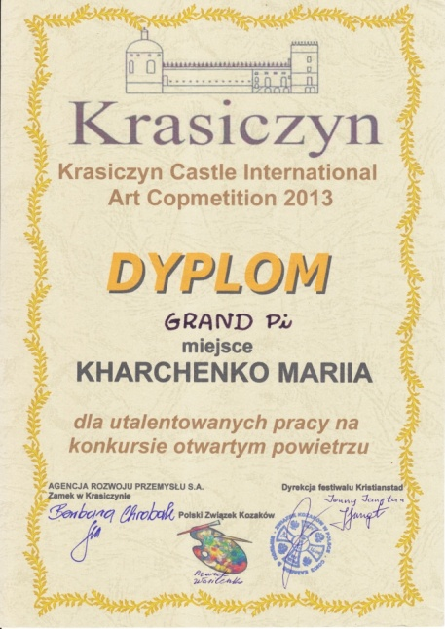
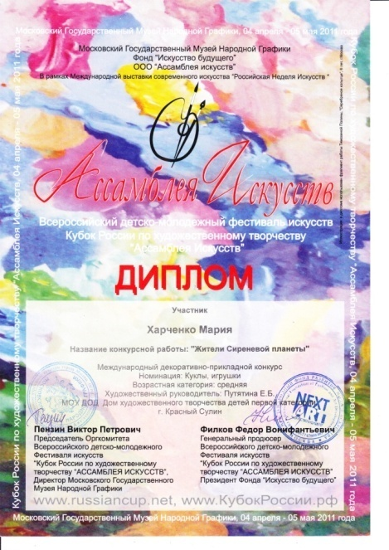
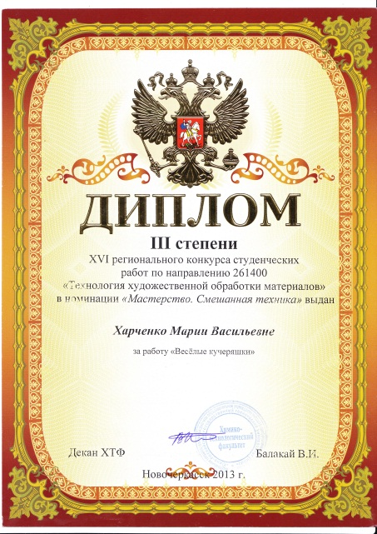
Мне повезло. Мои родители так же, как и я любят путешествовать. Этот год мне запомнился двумя поездками.
Летом я поехал на море.
Мы поехали в город Сочи, там папа решил, что знакомство с городом начнется с парка Ривьера. В этом чудесном парке на меня большое впечатление произвели «Американские горки». Ты садишься в вагончик, подымаешься вверх, и вдруг начинается резкий спуск вниз. Ты от страха кричишь, сердце бьется сильнее, лицо бледнеет. Когда поездка заканчивается, ты выходишь из вагончика, не совсем понимаешь, где находишься и долго приходишь в себя. Этот аттракцион для любителей экстремальных и захватывающих ощущений.
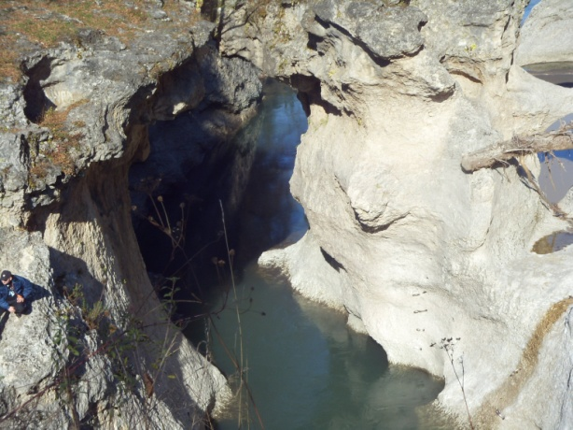
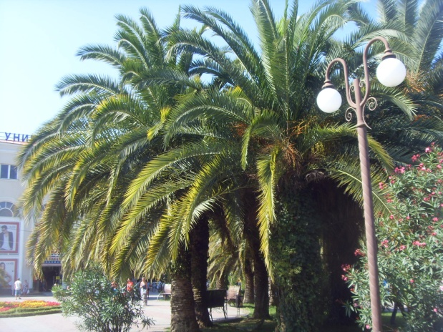
А еще я был в восторге от ловли крабов в море. Мы с папой и его другом ловили крабов. Я нанизывал колбасу на проволоку и заманивал ею этих экзотических морских животных. Так я поймал несколько крабов, но вдруг проволоку натянуло так сильно, что мне пришлось звать папу, и вместе мы вытащили огромного краба. После всех пойманных крабов мы выпустили в море. Лето было супер!

А осенью мы отправились в Архыз.
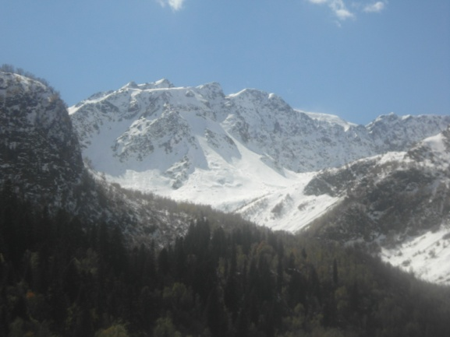
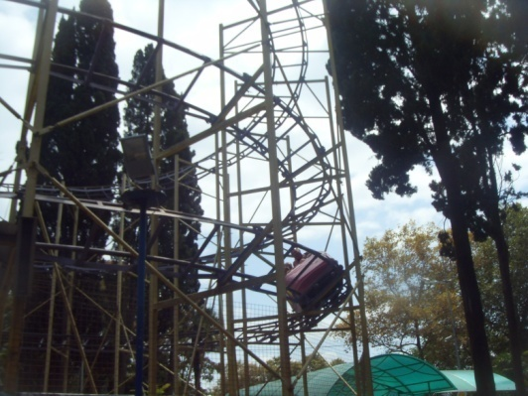
Путешествие началось с того, что мы поселились в охотничьем домике. Был уже вечер, мы поужинали и легли спать. Когда мы проснулись, перед нами были горы, покрытые ослепительно белым снегом.
Мы отправились на Софийские водопады. Пришлось много подниматься вверх.. После двух часов ходьбы, наконец я их увидел. Водопады были прекрасны! Они были такой силы,что прорезали скалу. Брызги от воды были похожи на маленькие кусочки изумрудов.
На следующий день был сложный поход на озеро, которое находилось высоко в горах. Мы прошли очень тяжелый путь, но это того стоило того. Озеро было невероятно красиво и похоже на кусочек неба, который оторвался и лег между гор. Это было похоже на сказку.
Дедков Александр, 6А класс

У каждого оно свое… Сегодня мы предлагаем вам узнать, что об этом думают поэт- классик Иван Алексеевич Бунин и ученики, стоящие на пороге взрослой жизни, наши выпускники. А что думаете вы о счастье?
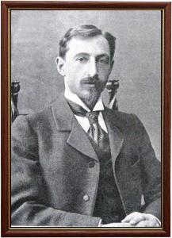

И.А. Бунин

О счастье мы всегда лишь вспоминаем.

А счастье всюду. Может быть, оно -
Вот этот сад осенний за сараем
И чистый воздух, льющийся в окно.
В бездонном небе легким белым краем
Встает, сияет облако. Давно
Слежу за ним... Мы мало видим, знаем,
А счастье только знающим дано.
Окно открыто. Пискнула и села
На подоконник птичка. И от книг
Усталый взгляд я отвожу на миг.
День вечереет, небо опустело.
Гул молотилки слышен на гумне...
Я вижу, слышу, счастлив. Все во мне.

Грибанова Евгения.
Счастливый миг, счастливые моменты,
О счастье мы часами можем говорить,
Когда свои проблемы хочется забыть
И жизнь стала похожей на черную ленту.

Тоскуешь, думаешь: «Плохая жизнь моя»,
И никого вокруг не замечаешь,
Тогда ты самое главное забываешь,
Что счастлив тот, у кого есть заботливая семья.

Когда придешь домой, тебя радушно встретят
В беде помогут вместе, и тогда
Весь мир предстанет в новом ярком свете.

Поэтому мой друг, когда тебе жизнь не мила
О прекрасном прошлом ты не пой,
Вместе с родными счастье свое строй.

Аванесов Артем
Что наше счастье? Это высота
К которой чувства долетели.
Берез кудрявых красота
И звон проснувшейся капели.

Луч солнца летнего рассвета
Иль вьюги снежные метели
Листва деревьев радужного цвета,
А может утренние трели.

Мы ходим рядом, близко где – то,
Но на вопрос о счастье ты
Не слышишь точного ответа.

У каждого свои мечты
И наша песнь еще не спета.
Ведь для кого-то счастье – Ты!

Деев Алексей.
Есть счастье в этом мире,
Не видим мы его порой.
О нем поэты пишут в лире,
Мечтая о судьбе иной.

Зачем искать его далеко,
Зачем бежать на край земли,
Ведь счастья не бывает много,
Весь смысл – в себе его найти.

Гармонию души познать
Уметь с душой и совестью в согласии
Тревоги и сомнения прогнать.

Тот счастьем может обладать,
Кто жизнь сумеет не делить на части –
Как есть, все в жизни принимать.

Ковалеристова Екатерина.
Забыла, кажется, лицо твое и волосы,
А вот от грусти не уйти,
Мне не хватает мужества и голоса
Сказать, что нам с тобой не по пути.

Я все еще люблю тебя по-прежнему
И дорог голос твой мне до сих пор…
А за окном опять сугробы снежные,
И ветер просится пустить согреться в дом…

Ты не придешь и строго не суди меня
Что прошлым долго я живу,
Так сильно я тебя люблю…

Когда-то ведь получится тебя забыть!
А, впрочем, я твоим хорошим именем
Когда-нибудь сынишку назову!

О Родине

***
Степь бескрайняя простерлась пред
глазами.
Запах разнотравья голову кружит.
Где седой ковыль идет волнами,
Древний там курган стоит
Речка тихой змейкой вьется среди ив,
Над водой склонившихся, ветви опустив.
И в кустах черемухи посреди полей
С щелканьем задорным свищет соловей.
И с весенней песней рано на заре
Затрепещет жаворонок в нежной синеве.
Роща приоделась в зеленый свой наряд,
С радостной песней птицы к ней летят.
Я люблю наши края –
Это родина моя!
Азизов Андрей, 6а класс

***
Родной мой край!
Бескрайние просторы-
Любимый Донской край!
Леса, поля, озёра.
Щедры на урожай.
И если кто-то скажет
По простоте души,
Что есть края и краше,
То спорить не спеши!
Возможно, в дальних странах
Есть множество чудес,
Но только в нашем крае
Душа имеет вес!
И где б я ни встречала
Приветливых людей,
Народ родного края
Для сердца всех милей!
Так много стран есть в мире,
Но дом всегда один,-
И будь я на Памире-
Мой Дом-Красный Сулин!
Дигавцова Ксения, 8 класс

***
В моей жизни есть она,
Это родина моя.
За свою родную Русь
Я всем сердцем, телом бьюсь.
Воевали наши деды
Для России, для победы,
Чтобы нам, сынам и внукам,
Было жить в любви, не в муках.
Бабаян Павел,8 класс

***
Среди больших густых степей,
Седых на поле ковылей,
Где славно воды Дон - реки текут,
Здесь казаки давно живут.
А Дон река сверкает и журчит,
И здесь журавлик вдалеке кричит.
Тут птицы весело поют.
Тут люди хорошо живут.
Бедный Ярослав, 6а класс

***
Родного неба милый свет,
Родных деревьев тихий шепот,
Воспоминанья дальних лет,
Слегка свистящий ветра ропот.
Видны осевшие туманы над горами,
Свистит неподалеку обломленный камыш.
И неизменно все это с годами,
И видно издали макушки крыш.
Люблю поля твои, леса и реки,
И небеса, горящие от зноя.
И не забудем этого навеки,
Ведь это все любимое, родное!
Альянова Анастасия, 8 класс

***
В степи Донской, под небом чистым
Стоит наш южный городок.
Средь белых хат, садов тенистых,
Любимый сердцу уголок.

Здесь воды тёмные текут
Двух рек-Кудручьи и Гнилуши .
Их брега ивы стерегут
И волны бьются в камыши.

А там, за каменной оградой,
Приманивая диких ос,
Повисли грозди винограда
И лепестки раскрылись роз.

Вдруг в тополях больших, ветвистых
Прохладой ветер пробежит.
По тихим улицам сулинским
Он с пухом в вальсе закружит.

Затем взметнётся с пылью к крышам
И мои косы расплетет…
«Какой же город наш хороший»-
Он мне на ушко пропоёт.
Шустова Виктория, 6а класс

Что является непременными атрибутами этого замечательного праздника? Почему в качестве новогоднего дерева мы используем именно елку и откуда пошла традиция дарить друг другу подарки? Это и многое другое Вы сможете узнать, прочитав эту статью.


Начнем, пожалуй, с самого главного символа Нового Года – с новогодней елки. Сейчас уже не многие помнят, что в старину вместо елки на Новый Год было принято выращивать свое маленькое вишневое дерево. Во всех домах в новогоднюю ночь гости любовались маленькой благоухающей вишней с белоснежными цветами, рядом с которой стояли три свечи. Эта красивая традиция жила до Петра I, который «заменил» вишню на ель.
Известна даже точная дата этого эпохального события – 1700 год. Именно после него наши предки стали украшать свое жилище хвойными породами деревьев. Выбор елки в качестве новогоднего дерева обусловлен древним поверьем древнегерманских племен. Поверье это заключается в том, что духи живут именно в вечнозеленых елках, и для того, чтобы сблизится с ними необходимо умилостивить их, украсив елку различными предметами. В древности в этом качестве использовали яблоки, другие фрукты и даже настоящие золотые украшения.
Сегодня елку принято украшать другими предметами: различными гирляндами, всевозможными елочными игрушками, золотыми дождиками, конфетти и, конечно же, звездой на вершине елки, символизирующей Вифлеемскую звезду.
Еще одним символом Нового Года является Дед Мороз и его внучка Снегурочка. Традиционный герой новогодней елки Дед Мороз олицетворяет доброту, щедрость и мудрость, а его веселая внучка Снегурочка является воплощением молодости и радости. Дети ждут Деда Мороза в первую очередь из-за подарков, которыми добрый дедушка награждает его маленьких почитателей. К слову, подарки, которые также являются атрибутом Нового Года, тоже имеют свою историю.
Традиция дарить друг другу подарки впервые появилась в I веке до нашей эры в Древнем Риме. Римляне дарили друг другу свечи, символизирующие солнце, экзотические фрукты, символизирующие «сладкую жизнь» и даже золото – признак богатства. Кстати, именно тогда и появилась традиция поздравлять друг друга словами:
С Новым Годом!
С новым счастьем!

